天津华宝鼎盛网络工程有限公司“9.3”高处坠落事故调查报告
来源：天津市宝坻区应急管理局 天津市宝坻区应急管理局·事故调查报告
原文链接：https://www.tjbd.gov.cn/zwgk/zfxxgkqjjg/yjglj/fdzdgknr22/zdmsxx22/aqsc22/202112/t20211229_5764825.html
发布时间：2021-12-29 抓取时间：2026-10-23

2021年9月3日10时30分左右，天津华宝鼎盛网络工程有限公司在宝坻区黄庄镇貉子沽村村东路口安装公安视频监控过程中，发生一起高处坠落事故，致一名工人死亡，直接经济损失110万元（不含事故罚款）。
按照《中华人民共和国安全生产法》、《生产安全事故报告和调查处理条例》（国务院令第493号）和《天津市安全生产条例》的规定，宝坻区人民政府批准成立了由区应急管理局、公安宝坻分局、区总工会、区人力社保局和黄庄镇人民政府组成的天津华宝鼎盛网络工程有限公司“9.3”高处坠落事故调查组(以下简称“事故调查组”)，区应急管理局任组长单位，邀请区监察委、区检察院派员参加，依法依规开展事故调查。
事故调查组按照“四不放过”和“科学严谨、依法依规、实事求是、注重实效”的原则，经过现场勘查、调查取证、综合分析，查明了事故发生的经过和原因，认定了事故性质和责任，提出了对事故单位和责任人员的处理建议，并针对事故原因及暴露出的突出问题，提出了事故防范措施建议。
一、基本情况
（一）事故单位和有关人员情况
1.天津华宝鼎盛网络工程有限公司（以下简称：华宝鼎盛公司）
2016年2月29日注册成立，法定代表人高秀凤，统一社会信用代码：91120224MA05J0H468，注册地址：天津市宝坻区大唐庄镇政府路105号，企业性质为有限责任公司(自然人独资)，系私营企业，经营范围：网络工程；建筑智能化系统安装工程；安全系统监控工程施工；监控系统技术开发、技术推广、技术转让、技术咨询、技术服务；电子产品销售。
2.高学生，男，49岁，汉族，宝坻区人，户籍地址：天津市宝坻区，华宝鼎盛公司总经理。
3.高振一，男，58岁，汉族，宝坻区人，户籍地址：天津市宝坻区，华宝鼎盛公司视频监控维修工人。
（二）工程基本情况
2016年2月，区政府印发《天津市宝坻区人民政府关于成立宝坻区视频监控网建设指挥部的通知》（宝坻政人〔2016〕4号）。按照《2016年宝坻区社会治安防控体系视频监控网建设工作方案》要求，社会治安防控体系二类视频监控1点位由治安重点单位、工业园区和街镇负责建设，2016年底前完成，并与公安宝坻分局联网。
2020年10月19日，华宝鼎盛公司中标宝坻区黄庄镇辖区视频监控系统检修保养服务项目，并与黄庄镇人民政府签订《天津市宝坻区黄庄镇人民政府辖区视频监控系统检修保养项目合同》，由华宝鼎盛公司负责黄庄镇辖区内视频监控系统及前端点位和视频监控平台及与其相关联的所有硬件、软件提供保质期外的检修保养服务。
2021年5月，公安宝坻分局黄庄派出所视频巡查时发现辖区社会治安防控体系二类视频部分监控点位无监控图像。所长运国邦电话联系华宝鼎盛公司，通知其进行维护，华宝鼎盛公司随即安排工人到现场检查。
经华宝鼎盛公司检查发现，视频监控终断是因为九园公路改造施工挖断了监控网络光纤，另外，貉子沽村村东路口的监控立杆折断。按照合同规定，这些情况不在维保服务范围之内，如果进行维修，需要另行支付维修费用。
经黄庄派出所与黄庄镇政府沟通，镇政府同意出资进行维修。
9月2日，华宝鼎盛公司安排工人高振一带领孙春光、张海波和李德民第二天前往貉子沽村村东路口更换监控立杆并安装监控摄像头。
二、事故发生经过和救援情况
2021年9月3日7时左右，高振一、孙春光、张海波和李德民4人在郝各庄镇侯家庄村的公司库房把工具、设备和监控立杆装到货车上，由孙春光开车前往貉子沽村。
8时左右，4人来到梅丰公路南侧的貉子沽村村东路口，开始安装监控立杆。孙春光通过貉子沽村支部书记找来一辆吊车，用吊车将立杆吊正，张海波和李德民用螺丝将监控立杆固定。吊车离开后，孙春光将货车开到监控立杆下，高振一和李德民站在车斗里将监控设备箱安装在立杆上，安装完后孙春光将车开走。
10时30分左右，4人将人字梯架到监控立杆西侧南北撑开（人字梯底端两侧撑开距离约4米，垂直高度约5.9米），李德民扶着南侧梯子，孙春光扶着北侧梯子。高振一从南侧梯子上去接线，刚上去就听见高振一喊了一句“坏了”，然后就从梯子上掉下来，摔在立杆西侧的柏油路上，头部大量出血。

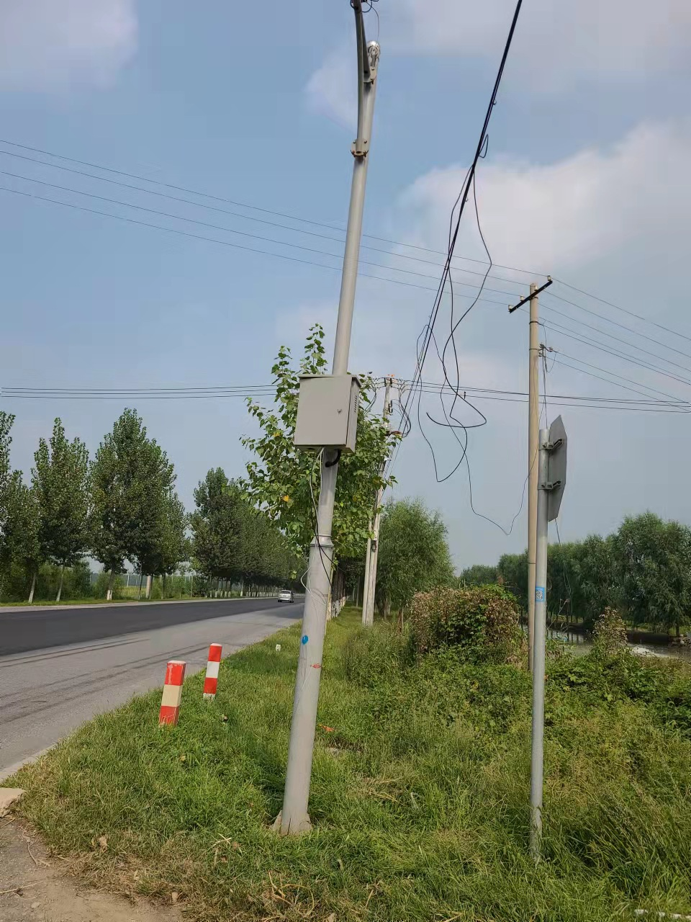
现场照片
（监控立杆未连接强电和弱电，排除触电）

孙春光立即拨打120，并报告公司总经理高学生。当时路过的貉子沽村村委会委员王铁林看到出事后，马上拨打110，并向黄庄镇人民政府报告。
11时左右，120到达现场，经医护人员现场诊断，高振一无生命体征。
事故调查组认定，该起事故的救援过程符合相关要求。
三、事故造成的人员伤亡和直接经济损失情况
此次事故共造成1人死亡，直接经济损失110万元（不含事故罚款），死者基本情况如下：
高振一，男，汉族，宝坻区人，户籍地址：天津市宝坻区，华宝鼎盛公司视频监控维修工人。
四、事故原因和事故性质
（一）直接原因
经现场勘验、调查询问和综合分析，事故调查组认定：现场高处作业人员无高处作业资质，在未采取任何防护措施的情况下进行高处作业不慎坠落是此次事故的直接原因。
（二）间接原因
1.华宝鼎盛公司安全管理主体责任不落实，未对从业人员进行安全教育和培训；安全管理不到位，安排无高处作业资质的人员从事高处作业，未及时发现并制止高处作业人员的违规作业行为。
2.黄庄镇人民政府对政府投资项目管理不到位，未按要求签订《安全协议》，未明确项目具体负责人，导致政府投资项目安全管理缺失。
（三）事故性质
经事故调查组调查后认定，天津华宝鼎盛网络工程有限公司“9.3”高处坠落事故是一起一般生产安全责任事故。
五、对事故有关责任单位及人员的处理建议
（一）华宝鼎盛公司安全管理主体责任不落实，未按规定组织安全生产教育和培训，违反了《中华人民共和国安全生产法》第二十八条；雇用无高处作业资质人员从事高处作业，违反了《中华人民共和国安全生产法》第三十条；隐患排查治理不到位，未能及时发现并消除事故隐患，违反了《中华人民共和国安全生产法》第四十一条的有关规定，对事故的发生负有责任，建议由区应急管理局依据《中华人民共和国安全生产法》第一百一十四条第（一）项的规定，对华宝鼎盛公司处以罚款人民币30万元的行政处罚。
（二）高学生，华宝鼎盛公司总经理，作为华宝鼎盛公司的主要负责人，未依法履行《中华人民共和国安全生产法》第二十一条第（三）（五）项规定的法定职责，导致生产安全事故发生，建议由区应急管理局依据《中华人民共和国安全生产法》第九十五条第（一）项的规定，对高学生处以2020年年收入40%的罚款，共计人民币16800元。
（三）黄庄镇人民政府对政府投资项目管理不到位，安全管理缺失，建议由区安委会办公室对黄庄镇人民政府进行约谈。
六、事故防范和整改措施建议
事故调查组针对该起事故暴露出的问题，对相关部门和单位提出如下整改建议措施：
1.华宝鼎盛公司要深刻吸取此次事故教训，全面落实安全管理主体责任，完善安全生产规章制度，加强对工人的安全教育和培训，提高工人安全意识；加大隐患排查治理力度，督促工人正确使用和佩戴劳动防护用品，及时消除事故隐患，严防事故发生。
2.黄庄镇人民政府要深刻吸取此次事故教训，举一反三，对辖区政府投资项目进行全面排查，完善安全措施，明确项目安全负责人，切实加强政府投资项目的安全管理，坚决杜绝各类生产安全事故发生。

1指二级以上社会治安重点单位、居民小区出入口、村出入口、各街镇及工业园区的主要道路口、要害部位、重点场所的视频监控。

